Malungas: afropoéticas da resistência – documento suplementar

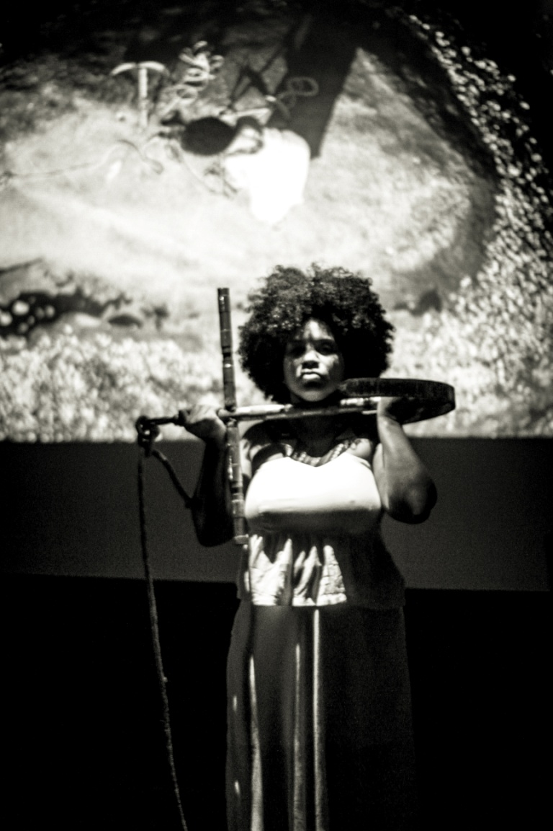
Figura 1. Charlene Bicalho, Onde você ancora seus silêncios? #2, 2018. Videoinstalação, MUCANE, Vitória. Fotografia: Luara Monteiro. Acervo da artista.

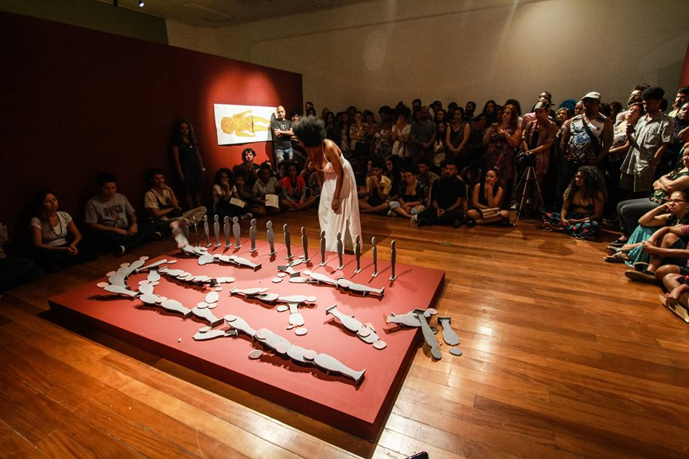
Figura 2. Kika Carvalho, Efeito dominó e Anatomia da violência #1 (ao fundo), 2018. Escultura/instalação e Desenho, MUCANE, Vitória. Fotografia: Luara Monteiro. Acervo da artista.

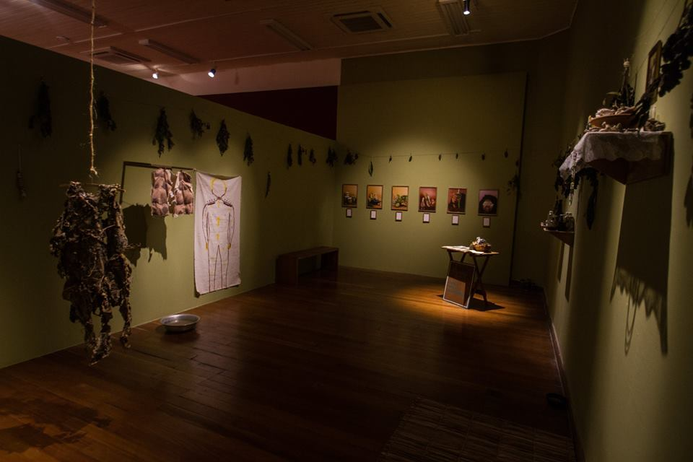
Figura 3. Castiel Vitorino Brasileiro, Quarto de cura, 2018. Instalação, MUCANE, Vitória. Fotografia: Luara Monteiro. Acervo da artista.

